²

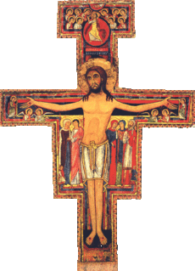

Feuille Paroissiale

n°304 du 16/06/2024

**04 90 65 43 60**

**Presbytère, place de l’Eglise -**

**84260 Sarrians**

**sarrians.loriol@gmail.com**

**www.sarrians.paroisse84.fr**

***La semaine dernière, les enfants du catéchisme de Sarrians et de Loriol ont vécu un temps fort. Les enfants de Loriol sont allés en pèlerinage sur Avignon, ceux de Sarrians à l’abbaye de Sénanque. Ecoutons le retour des catéchistes sur ces journées :***

***Visite de l’abbaye de Sénanque :***

Notre journée a débuté par un jeu de piste pour une découverte de l'abbaye une façon ludique de garder les enfants éveillés. Ensuite à 12h45 nous avons assisté à la messe puis nous sommes réunis autour du pique-nique. Dans l'après-midi nous avons entamé une balade en forêt. Ensuite, nous avons eu une rencontre avec le frère Jean qui a pris le temps de nous parler de la vie monastère. Les enfants, curieux, n'ont pas hésité à poser de nombreuses questions. Nous étions tous émerveillés et ravis de cette rencontre.

Beaucoup d'entre nous n'avions jamais été dans un monastère. Le frère Jean c'est adressé à ceux qui vont faire leurs premières communions prochainement. Nous avions fini par un « séance de catéchisme habituelle » … et nous n'avions pas vu le temps passé.

Nous avions clôturé cette journée par un goûter avant le retour à Sarrians. Une journée ensoleillé mais nos cœurs étaient également. Les émotions de cette journée constitueront de bons souvenirs pour nous tous.

***Les catéchistes de Sarrians.***

***Chasse au trésor de l’Eglise dans les églises d’Avignon.***

Nous sommes tous présents à 9h pour le départ en mini bus : Clément, Lisa, Chloé, Luce, Léandro et les trois accompagnatrices. Nous avons comme objectif de découvrir les églises d’Avignon en recherchant les trésors : l’autel, le saint sacrement, le pupitre des lectures de la parole de Dieu. Nous avons prié, chanté, adoré le saint sacrement. Une visite exceptionnelle de la cathédrale de ND des Doms, de tous les trésors, par la sœur Maria qui leur a fait découvrir **qu’eux aussi étaient des trésors de Dieu** ! N’oublions pas le pique-nique, les 5km de marche, la visite éclair du musée Requien, les glaces et les jeux dans les parcs… Quelle belle journée !!!

les trois accompagnatrices. Nous avons comme objectif de découvrir les églises d’Avignon en

recherchant les trésors : l’autel, le saint sacrement, le pupitre des lectures de la parole de Dieu. Nous

avons prié, chanté, adoré le saint sacrement. Une visite exceptionnelle de la cathédrale de ND des

Doms, de tous les trésors, par la sœur Maria qui leur a fait découvrir qu’eux aussi étaient des trésors

de Dieu ! N’oublions pas le pique-nique, les 5km de marche, la visite éclair du musée Requien, les

glaces et les jeux dans les parcs… Quelle belle journée !!!

***Liberté !***

***(extrait de la déclaration des évêques de France).***

Mais quel Talent !

découvrir les églises d’Avignon en recherchant les trésors : l’autel, le saint sacrement, le pupitre des lectures de la parole de Dieu. Nous avons prié, chanté, adoré le saint sacrement. Une visite exceptionnelle de la cathédrale de ND des Doms, de tous les trésors, par la sœur Maria qui leur a fait découvrir **qu’eux aussi étaient des trésors de Dieu** ! N’oublions pas le pique-nique, les 5km de marche, la visite éclair du musée Requien, les glaces et les jeux dans les parcs… Quelle belle journée !!!

Je tiens à dire un GRAND merci à toutes les catéchistes ! Chaque semaine, elle donne du temps pour parler de Dieu, annoncer le Christ aux enfants… Par leur témoignage de vie et leur dévouement, les enfants constatent qu’ « elles sont des catéchismes vivants », comme le dirait facilement St César de Bus.



## ***Le bonheur***

Le bonheur n’est pas accroché à la lune,  
Suspendu à quelque astre lointain,  
Il n’est pas sur Jupiter, Mars ou Neptune,  
Mais à portée de main.

Le bonheur n’est pas au delà des mers,  
Dans un monde céleste, merveilleux, incertain…  
Il est sur notre propre terre,  
A portée de main.

Le bonheur n’est pas sur une île lointaine,  
Quelque part sur l’Océan terrible :  
Il est chez nous, dans la plaine,  
Dans ta maison paisible.

Le bonheur n’est pas dans un château grandiose,  
Habité par des reines et des rois,  
Il est dans ton jardin de roses,  
Dans ta maison de bois.

Le bonheur n’est pas dans une nuit vénitienne,  
Faite de musique et d’amour,  
Il est dans les choses quotidiennes,  
Que tu retrouves chaque jour.

Le bonheur n’est pas dans quelque grande ville,  
Où l’on parle de richesses et de joie,  
Il est dans ta chambre tranquille,  
Tout près de toi.

Le bonheur n’est pas dans les choses qu’on espère,  
Et qu’on réclame du lendemain,  
Il est dans celles qui nous entourent,  
Et qui reposent entre nos mains.

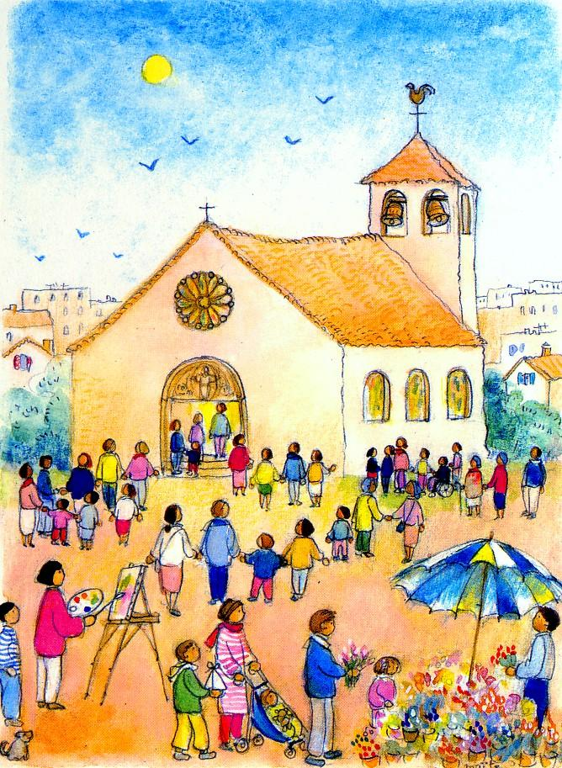

Messe le Lundi 24 Juin à 18h00 à la Salles des fêtes

Messe le Dimanche 30 Juin, 10h00, Eglise de Sarrians.

Attention, le Dimanche 16 Juin sera le lieu des premières communion à Loriol. Par conséquent, les horaires seront adaptés :

* **Samedi 15 Juin, Messe à Sarrians à 18h30**
* **Dimanche 16 Juin, Messe à Loriol, à 10h00.**

Soyons nombreux à entourer ces enfants qui recevront le Saint Sacrement pour la première fois !

Après avoir cheminé, 7 ans parmi vous, pour vous, il est temps pour votre curé de partir pour le Lubéron après la période estivale.

Une messe d’action de grâce sera célébrée le :

Dimanche 7 Juillet 2024

A 10h00

Eglise de Sarrians.

Pas de messe anticipée à Loriol la veille.

AGENDA PAROISSIAL

|  |  |
| --- | --- |
| **Samedi 15 Juin** | 18h30 : Messe à Sarrians. Int : Suzanne MEZOYER  En soirée, concert de l’UMS sur la place de la mairie. |
| **Dimanche 16 Juin**  **11ème Dim du TO** | 10h00 : Messe à Loriol. Int : Luc PEYRON  Premières communions à Loriol. |
| **Lundi 17 Juin 2024** | 14h30 : funérailles de Madame Nadine ESPINOSA au Crématorium d’Orange. |
| **Mardi 18 Juin** | 9h00 : funérailles de Mme Sylvie SZWED à Loriol.  16h30 : catéchisme à Sarrians.  18h15 : Messe à Sarrians. Int : Jean LIOULT |
| **Mercredi 19 Juin**  St Romuald | Sortie des enfants du catéchisme.  18h00 : Messe à Loriol. Int : Rémy DANIEL |
| **Jeudi 20 Juin** | Pas de messe  Visite des prêtres du doyenné à la base militaire du plateau d’Albion. |
| **Vendredi 21 Juin**  St Louis de Guonzague | 8h30 : Laudes à Sarrians animées par Lazare  8h45 : Messe à Sarrians. Int : Ida SEIGLER |
| **Samedi 22 Juin**  St Paulin de Nole | 14h30 : mariage à Loriol de Jérémie ERHART et Apolline HOCHARD  15h30 : mariage à Sarrians d’Arthur FILLINGER et Guillemette ROCHER  18h30 : Messe à Loriol. Int : Jean-Gabriel REY  . |
| **Dimanche 23 Juin**  **12ème Dim du TO** | 10h00 : Messe à Sarrians. Int : famille GRAS - BRES |